Criação de conta

Vamos criar uma função que informe que a conta foi criada.

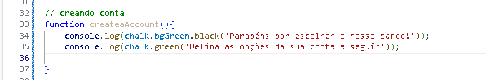

Agora vamos fazer umas mudanças no .then:

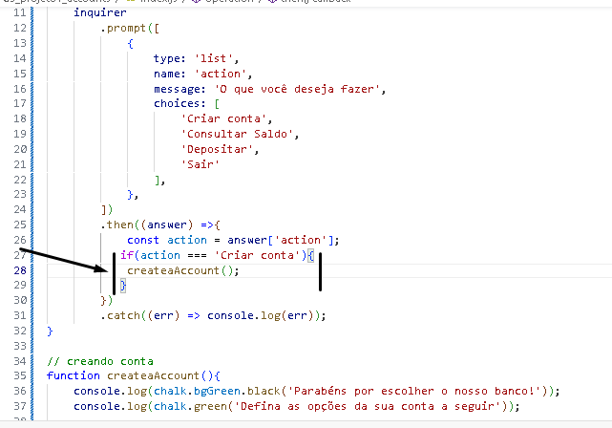
Quando for escolhido a opção de escolher criar conta será chamada a função.

Resultado:

